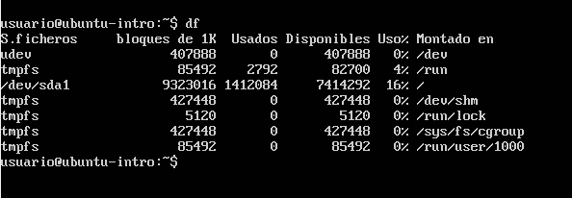

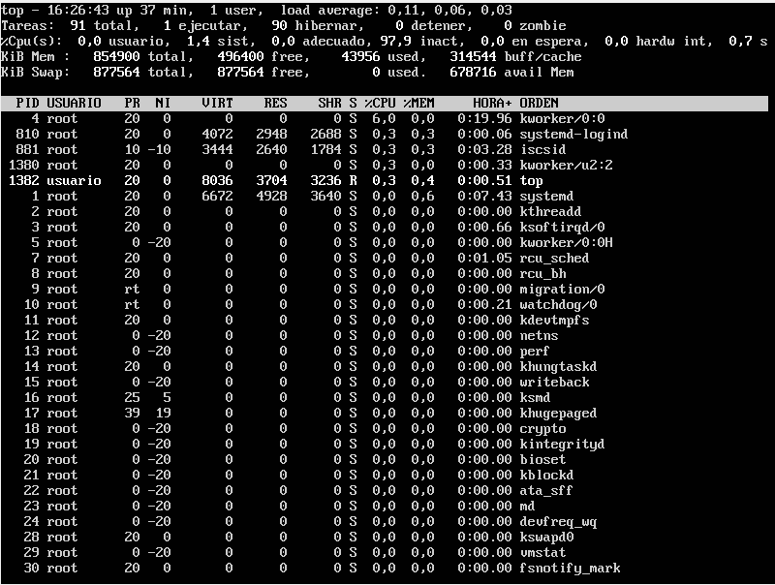

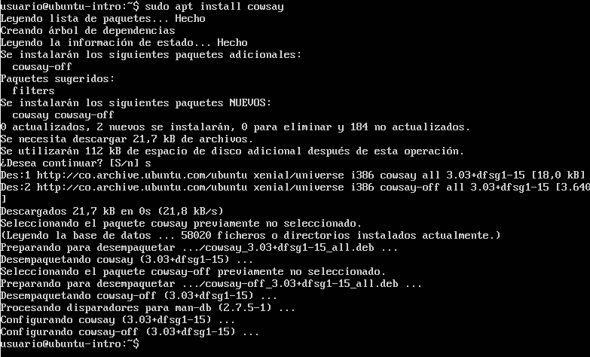

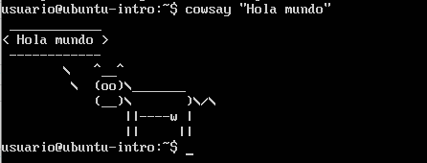

1. Df : Se usa para chequear el espacio en el disco. Se ven los archivos y el uso de memoria que están empleando en ese momento.  
     
   Top: Permite conocer y ver la información sobre el servidor en tiempo real. Se ve los procesos en el servidor en tiempo real.

Sudo apt install cowsay: Instala la aplicación cowsay. Se ve la confirmación de la aplicación Cowsay.  
cowsay “Hola mundo” : Imprime por pantalla el mensaje Hola mundo, con una vaca. Se ve el mensaje de “Hola mundo” y una vaca.